Jaki grzejnik wybrać do łazienki? Wskazówki i podpowiedzi.
W naszym artykule znajdziesz podpowiedzi jaki grzejnik wybrać do łazienki. Zachęcamy do zapoznania się z tematem już dziś.

Jaki grzejnik wybrać do łazienki? Nasze podpowiedzi.
Jeśli jesteś w trakcie urządzania łazienki i nie wiesz, czym się kierować przy wyborze grzejnika łazienkowego, sprawdź jaki grzejnik wybrać do łazienki w naszym artykule.
Grzejniki a aranżowanie wnętrz

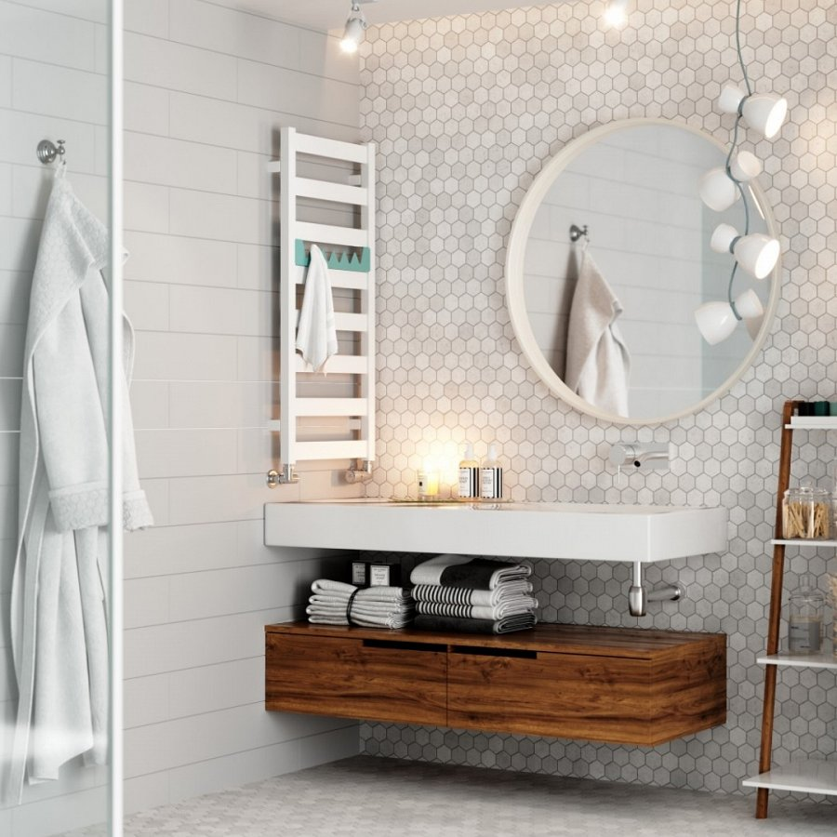
Grzejniki są to elementy poszczególnych pomieszczeń w naszym domu czy też mieszkaniu. Znajdują się zwykle w salonie, sypialni oraz łazience. Warto jednak wspomnieć o tym, iż jeżeli chcemy zaaranżować piękne wnętrza musimy znaleźć rozwiązanie także w kwestii grzejników. Jeżeli kupujemy mieszkanie z rynku wtórnego możemy zainteresować się wymianą grzejników na nowe, bądź też zakupieniem specjalnych osłon na grzejniki. W przypadku nowego Budownictwa mamy realny wpływ na tą jaki model grzejnika kupić. Jaki grzejnik wybrać do łazienki?
Jaki grzejnik wybrać do łazienki?
Tak jak w przypadku wielu innych elementów wykończenia wnętrz dobierając profile okienne, kolory ścian, podłogi, klamki i inne pamiętajmy by całość tworzyła harmonijną aranżację. Dlatego też odpowiadając na pytanie jaki grzejnik wybrać do łazienki powinniśmy zastanowić się jaki styl w naszej łazience chcemy uzyskać. Nowoczesny? Tradycyjny, bądź vintage? Pod tym kątem dobierajmy model grzejnika!

